Stampa Verbale di Revisione
Permette la stampa del verbale albo presidenti di seggio: è necessario compilare i campi utili e selezionare conferma in alto a destra. Si ricorda che le prime 3 lettere del testo che selezionate devono essere minuscole, quindi cwd è preferito a CWD. Utilizzando la funzione salva parametri vi mantiene in memoria il testo anche per stampe future.
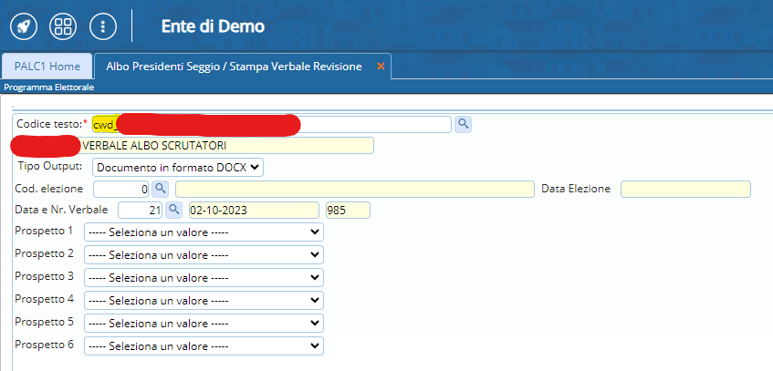 visualizzazioni.

